- SSH theo thông tin đề bài cho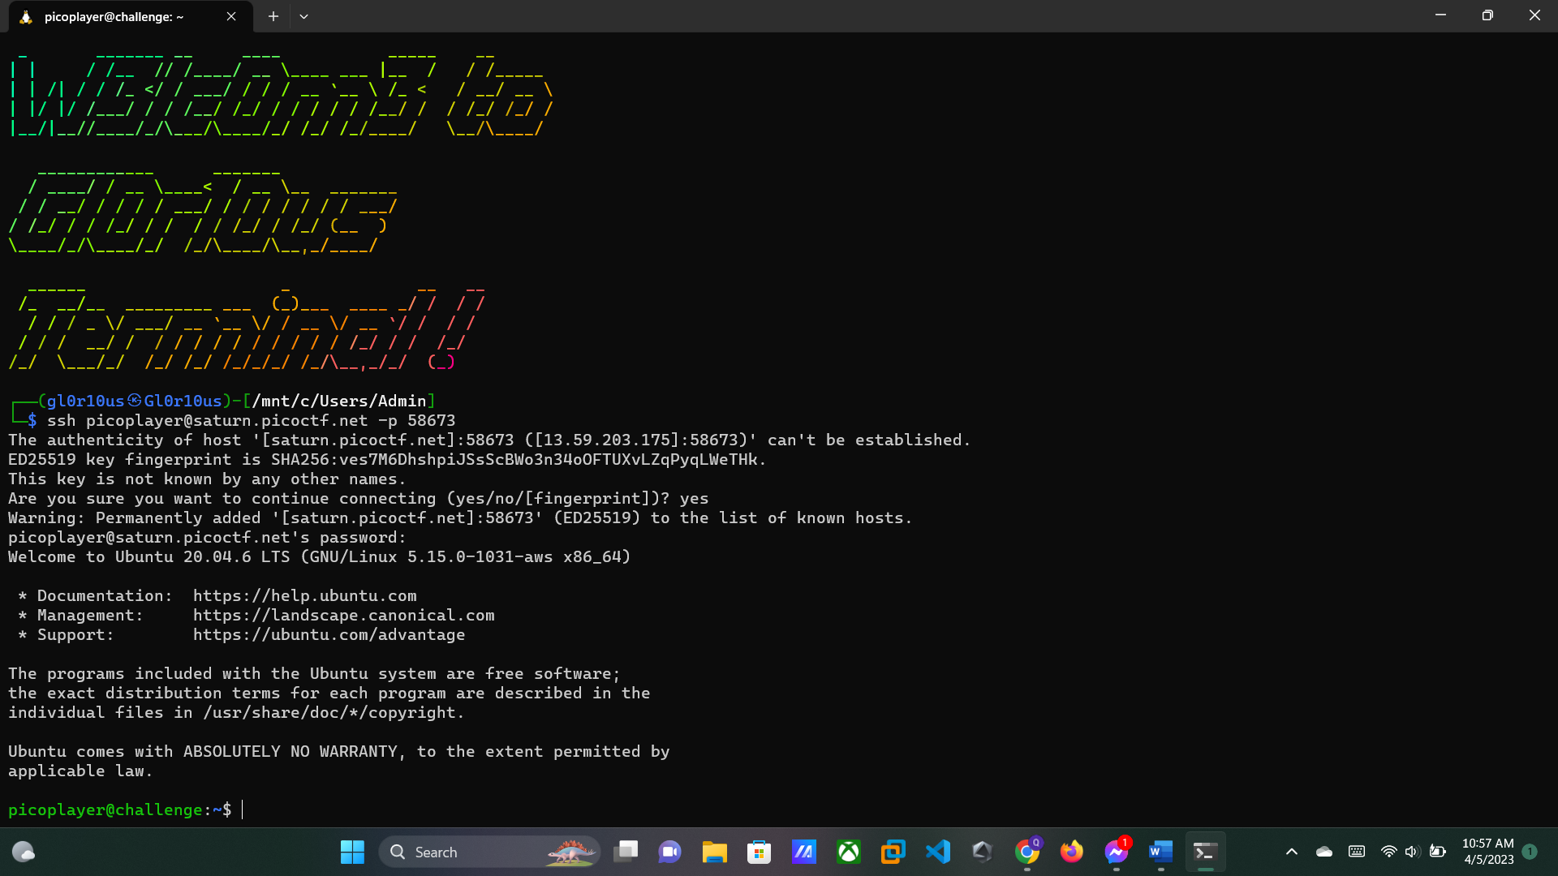
- Sử dụng “ls -la” để check ta tìm được file “useless” 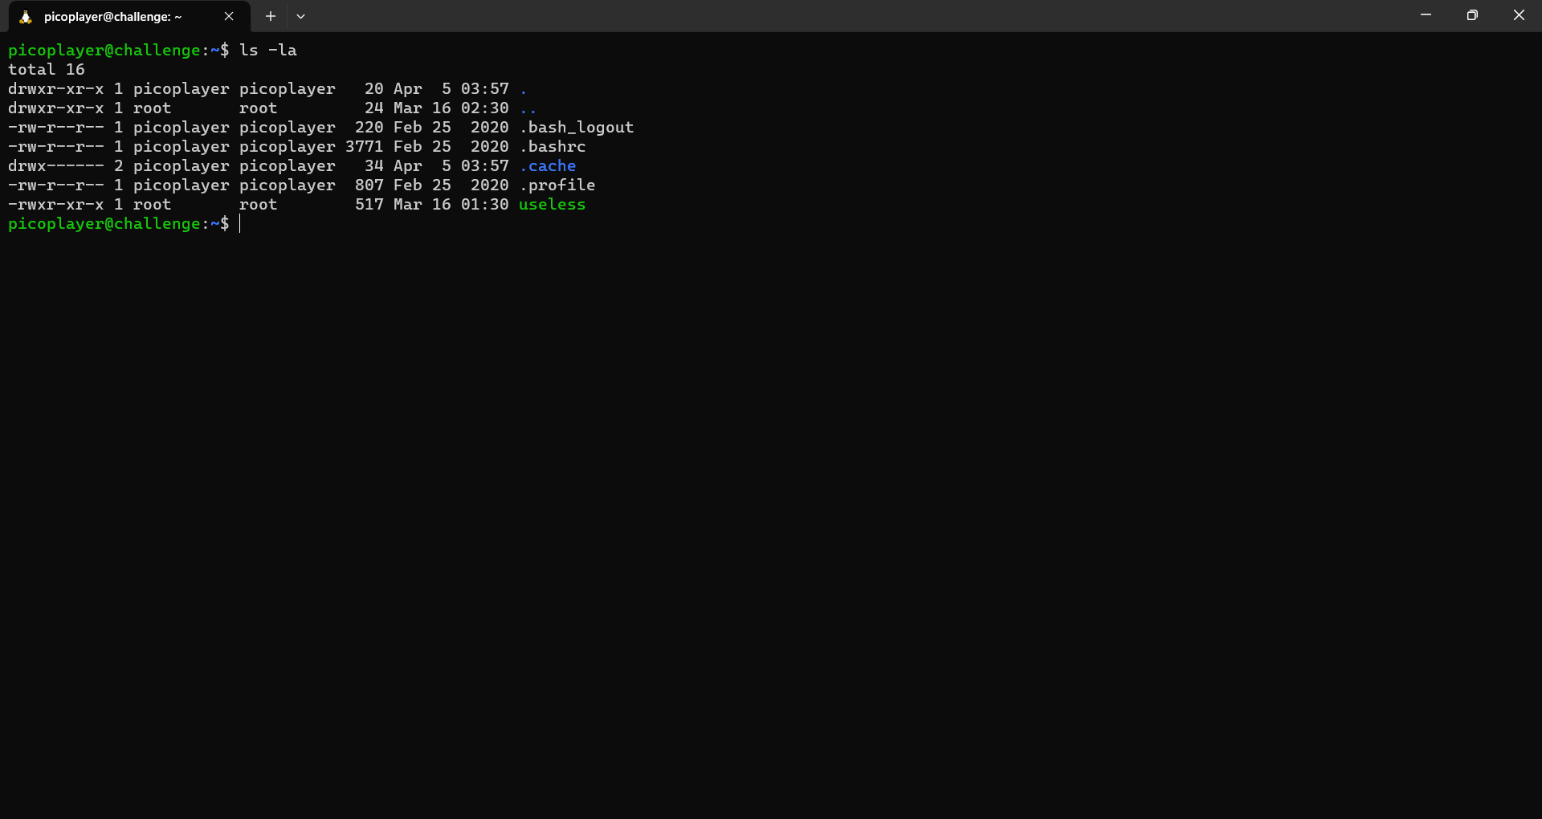
- Sử dụng lệnh “man useless” để check thông tin của file useless và lấy được flag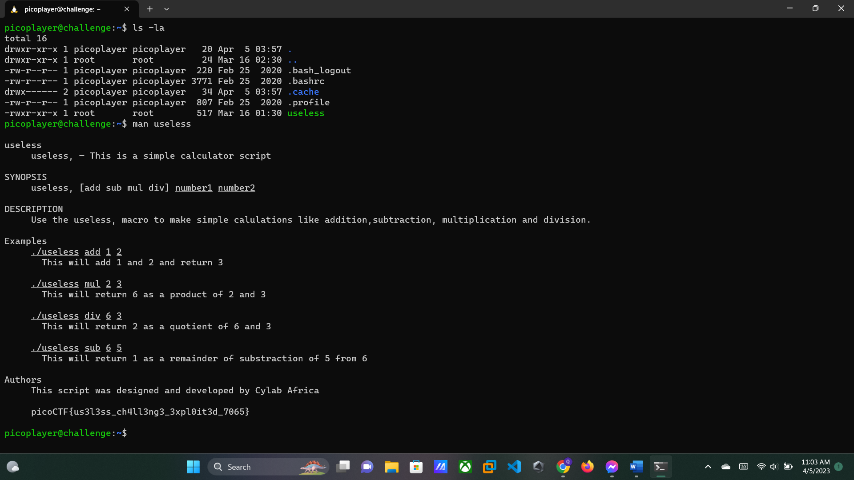picoCTF{us3l3ss_ch4ll3ng3_3xpl0it3d_7065}

